Հավելված
ՀՀ կառավարության 2026 թվականի
հոկտեմբերի 1-ի N - Ա որոշման

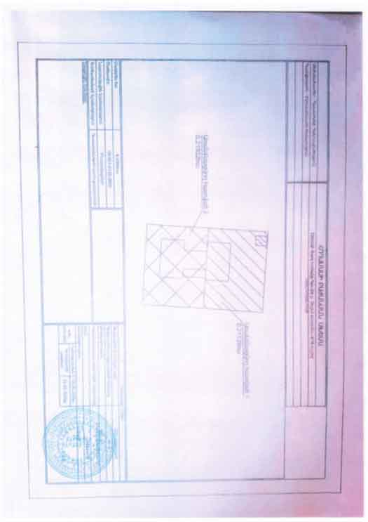
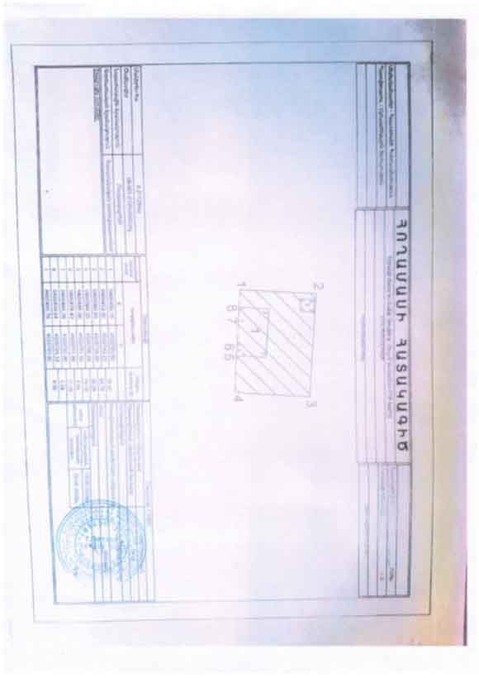

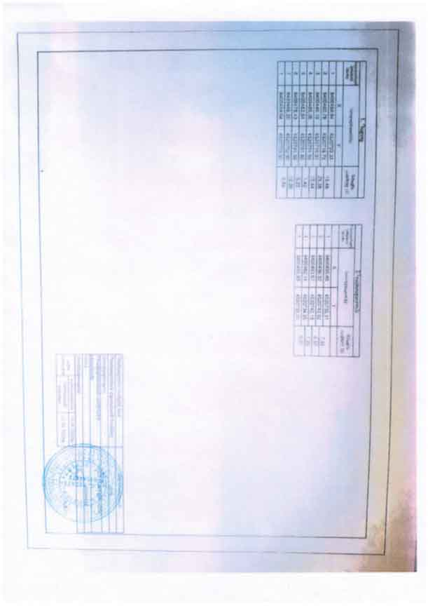

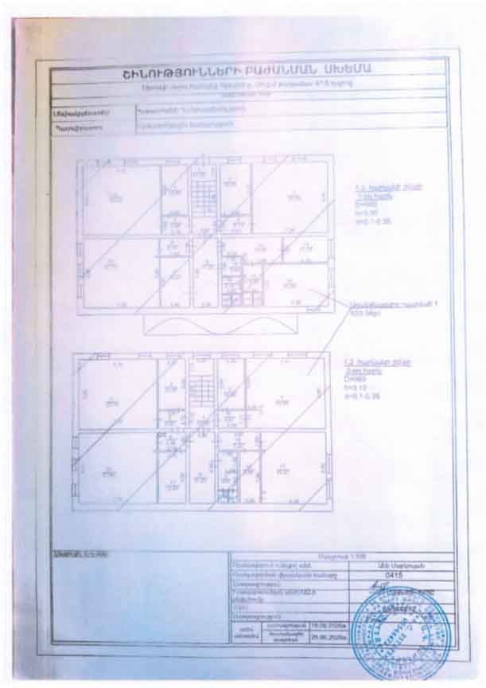
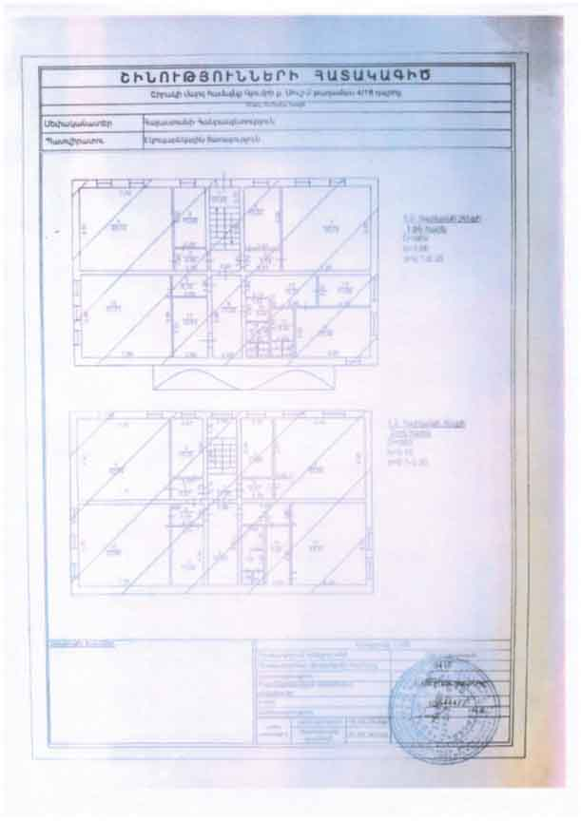

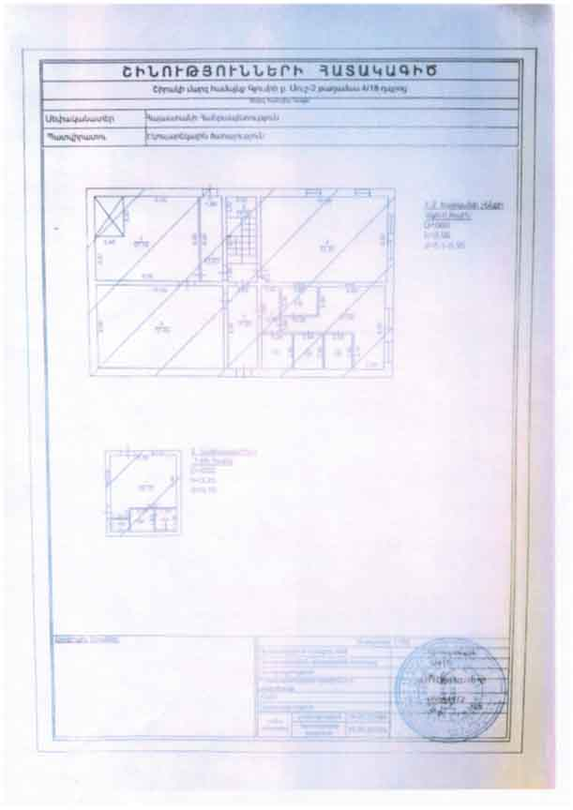
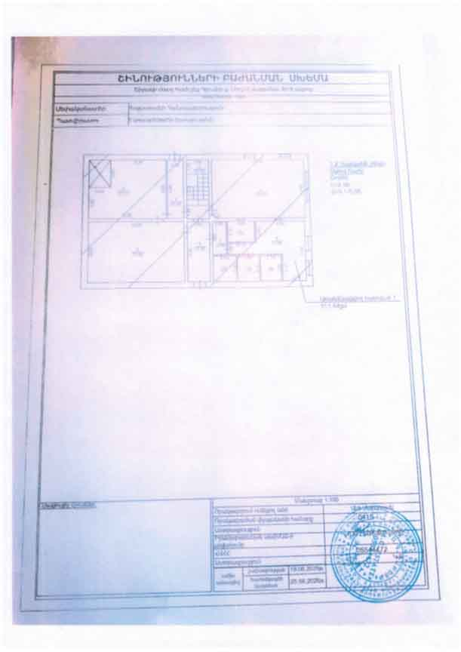

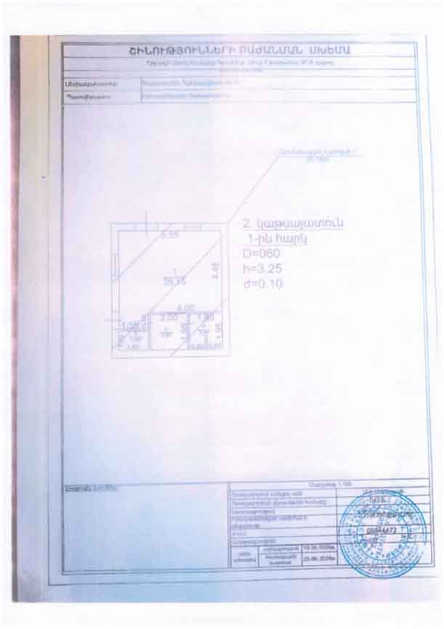

ՀԱՅԱՍՏԱՆԻ ՀԱՆՐԱՊԵՏՈՒԹՅԱՆ
ՎԱՐՉԱՊԵՏԻ ԱՇԽԱՏԱԿԱԶՄԻ
ՂԵԿԱՎԱՐ Լ. ՄԱԿՈՒՆՑ

